Redewendungen von Luther
(Megoldás a tankockához)

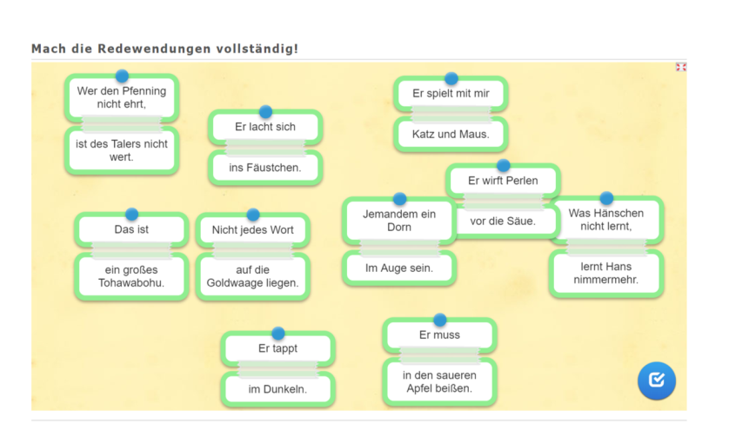

http://www.faz.net/aktuell/politik/inland/viele-redewendungen-gehen-auf-martin-luther-zurueck-15045825.html
https://www.redensarten-index.de/suche.php?suchbegriff=Luther&bool=relevanz&suchspalte%5B%5D=erg_ou

